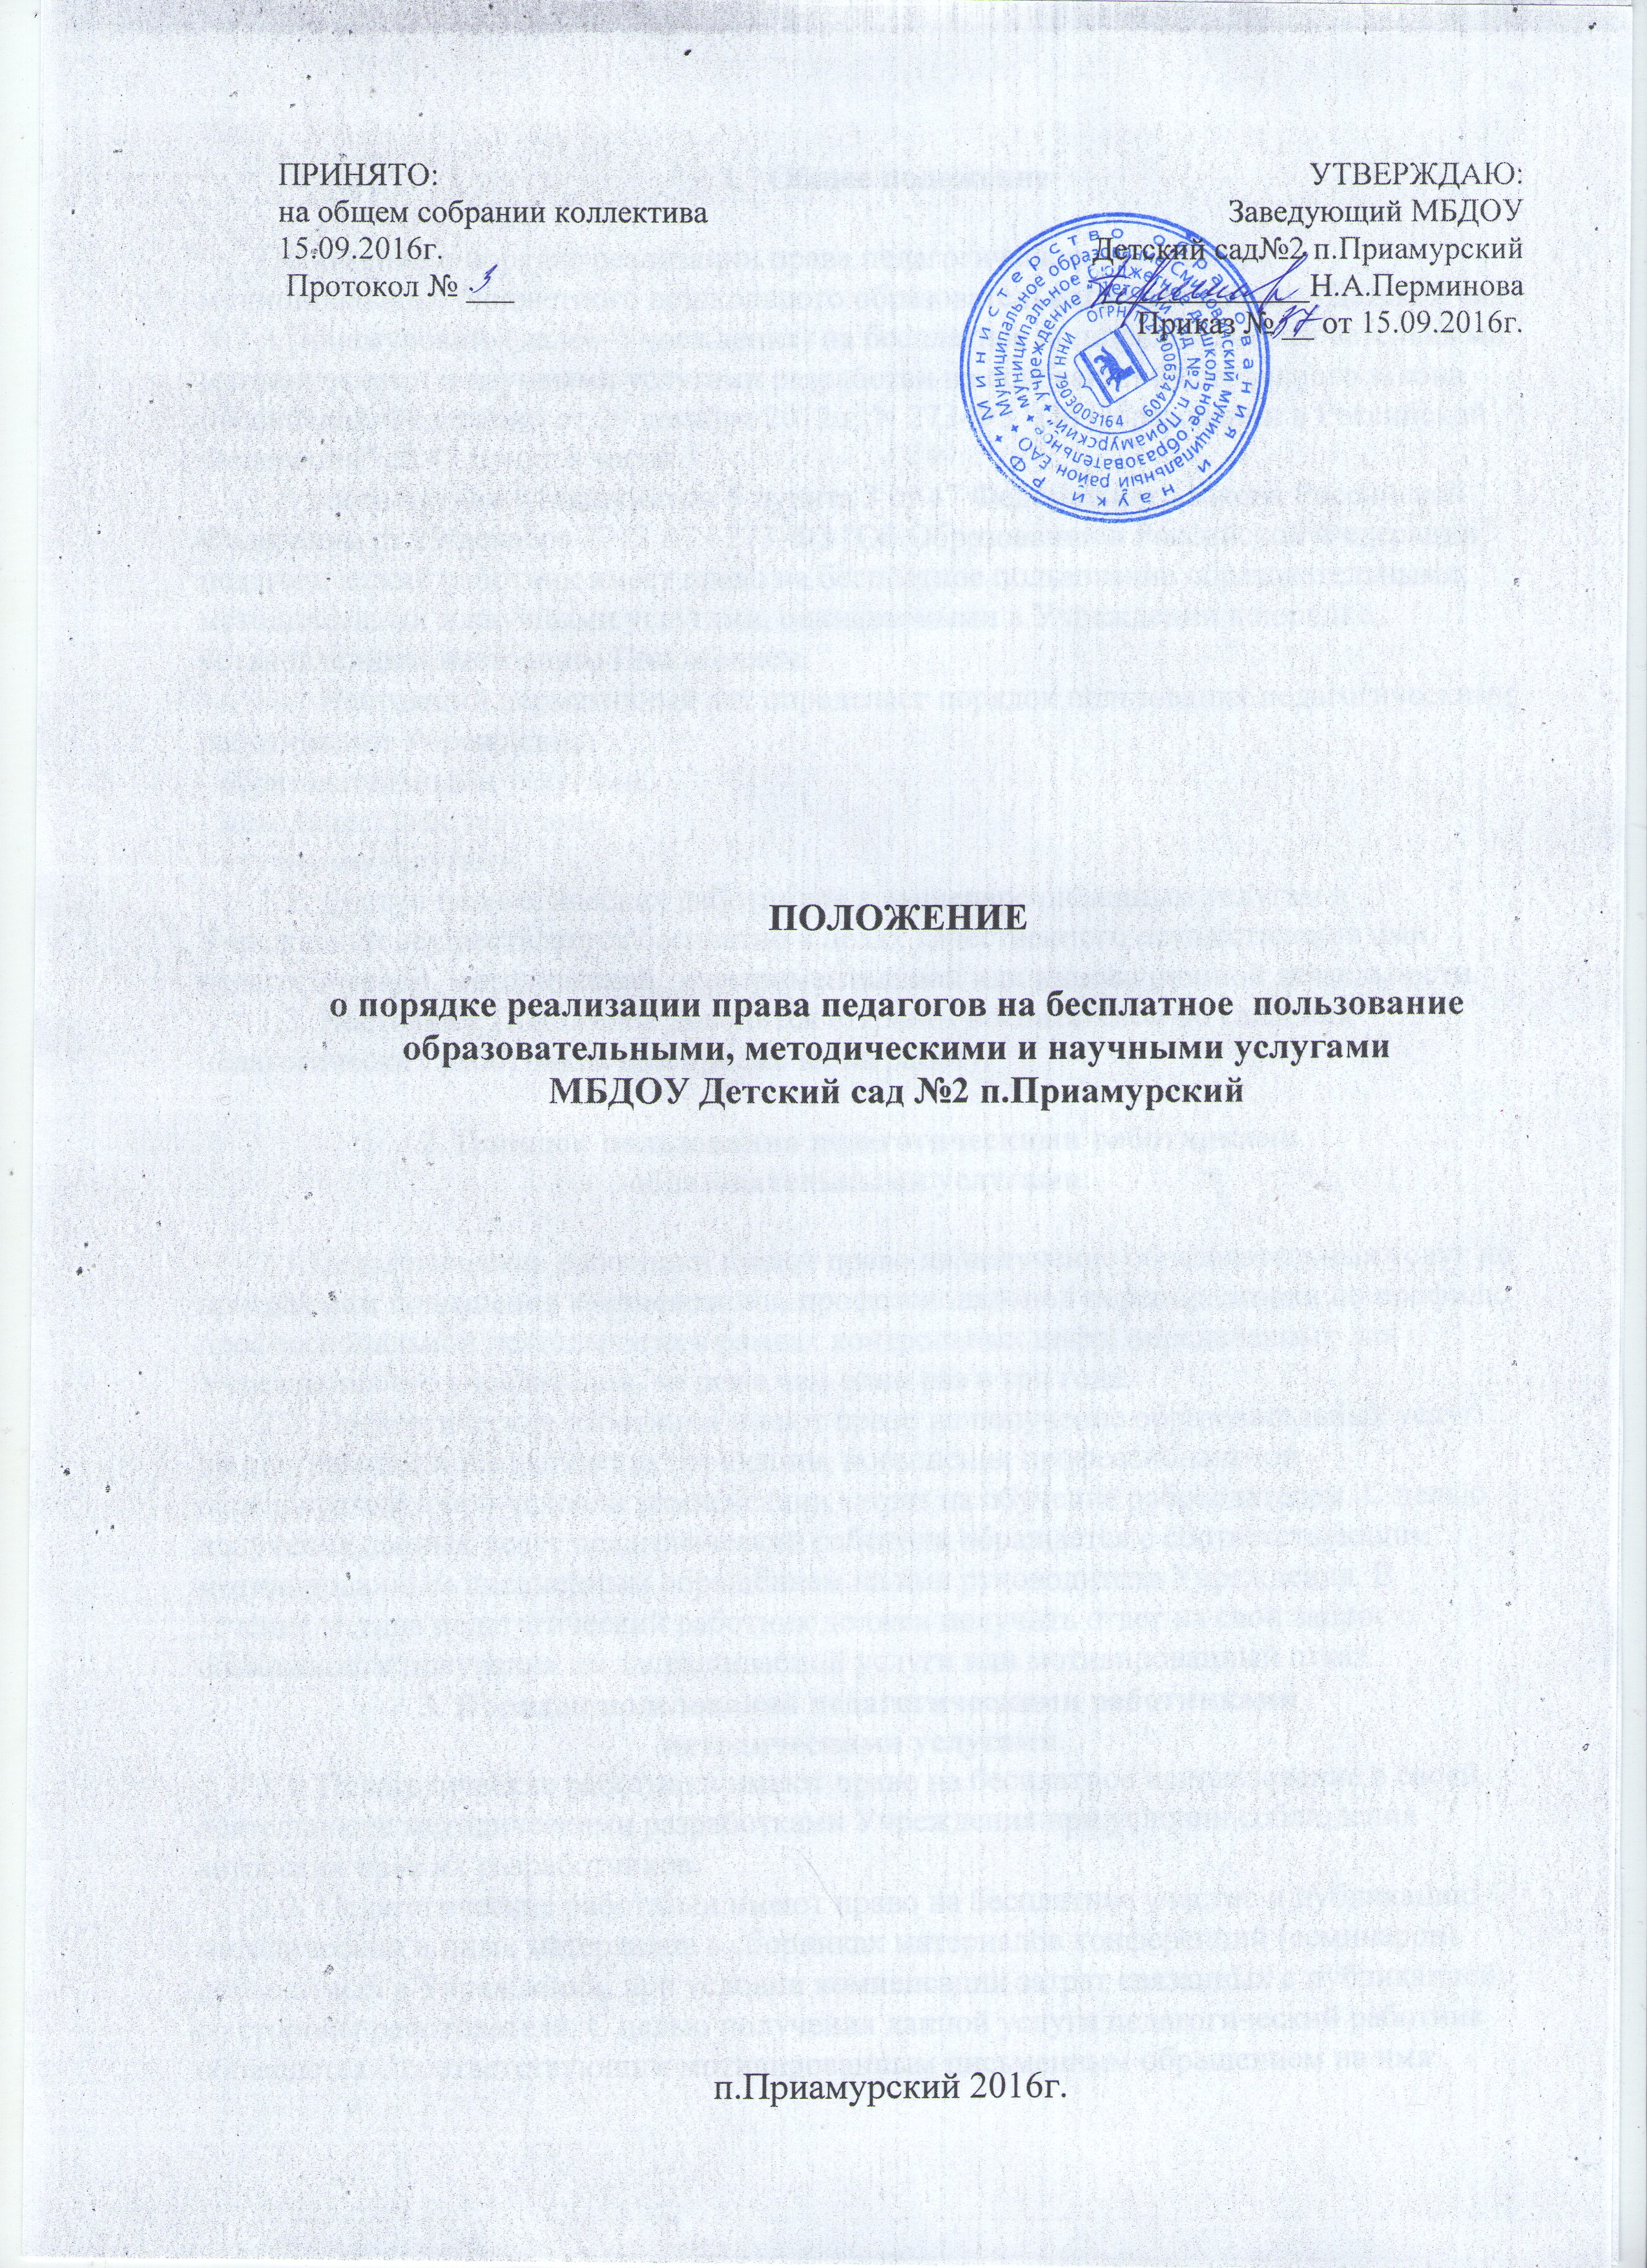

- Общее положение

Положение о порядке реализации права педагогических работников муниципального бюджетного дошкольного образовательного учреждения «Детский сад №2 п.Приамурский»(далее–Учреждения) на бесплатное пользование образовательными, методическими и научными услугами разработан на основании Федерального закона Российской Федерации от 29 декабря 2012 г. N 273-ФЗ "Об Образовании в Российской Федерации" ст.47 пункт 8 части 3.
В соответствии с подпунктом 8 пункта 3 ст.47 Федерального закона Российской Федерации от 29 декабря 2012 г. N 273-ФЗ "Об Образовании в Российской Федерации" педагогический работник имеет право на бесплатное пользование образовательными, методическими и научными услугами, оказываемыми в Учреждении в порядке, установленным настоящим Положением.
1.1 Настоящий нормативный акт определяет порядок пользования педагогическими работниками Учреждения:
- образовательными услугами,
- методическими услугами,
- научными услугами.
1.2. Доступ педагогических работников к вышеперечисленным услугам в Учреждении осуществляется бесплатно в целях качественного осуществления ими педагогической, методической, экспериментальной или инновационной деятельности.
1.3. Настоящее Положение доводится старшим воспитателем до сведения педагогических работников при приеме их на работу.

2. Порядок пользования педагогическими работниками
образовательными услугами.

2.1.Педагогические работники имеют право на получение образовательных услуг по программам повышения квалификации, профессиональной переподготовки по профилю профессиональной деятельности в рамках контрольных цифр, определенных для Учреждения его учредителем, не реже чем один раз в три года.
2.2. Педагогические работники имеют право на получение образовательных услуг по программам повышения квалификации, повышения профессиональной переподготовки при условии компенсации затрат на обучение работодателем. С целью получения данных услуг педагогический работник обращается с соответствующим мотивированным письменным обращением на имя руководителя Учреждения. В течение месяца педагогический работник должен получить ответ на свой запрос о возможности получения им запрашиваемой услуги или мотивированный отказ.
3. Порядок пользования педагогическими работниками
методическими услугами.
3.1. Педагогические работники имеют право на бесплатное использование в своей деятельности методическими разработками Учреждения при условии соблюдения авторских прав их разработчиков.
3.2. Педагогические работники имеют право на бесплатное участие и публикацию методических и иных материалов в сборниках материалов конференций (семинаров), проводимых в Учреждении, при условии компенсации затрат связанных с публикацией со стороны работодателя. С целью получения данной услуги педагогический работник обращается с соответствующим мотивированным письменным обращением на имя своего руководителя. В течение месяца педагогический работник должен получить ответ на свой запрос о возможности получения им запрашиваемой услуги или мотивированный отказ.
3.3.Педагогические работники имеют право на бесплатное пользование следующими методическими услугами:
-использование методических разработок ,имеющихся в Учреждении;
-методический анализ результативности образовательной организации по данным различных измерений качества образования;
-помощь в разработке учебно-методической или иной документации, необходимой для профессиональной деятельности;
-помощь в освоении и разработке инновационных программ и технологий;
-участие в конференциях, проблемных и тематических семинарах, методических объединениях, творческих лабораториях, групповых и индивидуальных консультациях, педагогических чтениях, мастер-классах, круглых столах, методических выставках, других формах методической работы.
-получение методической помощи в осуществлении методической помощи в осуществлении экспериментальной и инновационной деятельности.
3.4.Для получения методической помощи педагогический работник может обратиться к заведующему, старшему воспитателю Учреждения, а также получить консультацию у методистов по дошкольному образованию в отделе образования Смидовичского района.

4. Порядок пользования педагогическими
работниками научными услугами.
4.1.Педагогические работники имеют право на получение бесплатных консультаций по вопросам:
- подготовки документов для участия в различных конкурсах, оформления грантов Министерства образования и науки Российской Федерации и пр.;
- участия в работе федеральных, региональных или муниципальных экспериментальных площадок по модернизации и совершенствованию дошкольного образования.
4.2. Педагогические работники имеют право на бесплатную публикацию материалов инновационной и экспериментальной деятельности в сборниках материалов научных и иных конференций (семинаров), проводимых в Учреждении, при условии компенсации затрат, связанных с публикацией со стороны работодателя.
4.3. Для получения данных услуг педагогический работник обращается с соответствующим мотивированным письменным обращением на имя своего руководителя. В течение месяца педагогический работник должен получить ответ на свой запрос о возможности получения им запрашиваемой услуги или мотивированный отказ.

